Учреждение образования

«Белорусский государственный технологический университет»

**Кафедра информатики и веб-дизайна**

**Лабораторная работа №9**

Создание модульной сетки, определение размеров объектов и их выравнивание в соответствии с сеткой.

Выполнил:

Студент 2 курса 3 группы ФИТ

Авхачёв Евгений Сергеевич

**2020 г.**

# Цель работы: Приобретение умений по разработке модульной сетки. Приобретение практических навыков по определению геометрического места элемента в макете интерфейса.

**Размер элементов дизайна:**

1. Поле для логотипа 400х240;
2. Кнопки перехода по страницам 220х80;
3. Кнопки вызова форм 220х80;
4. Поля для ввода данных 480х80;
5. Кнопка найти 480х60;
6. Шапка 1220х340;
7. Поле для поиска 480х60
8. Поля с заголовками в таблице(страница: виды вкладов) 740х80;
9. Строки таблицы (страница: виды вкладов) 740х80;
10. Поля с заголовками в таблице(страница: информация о клиентах) 1040х80;
11. Строки таблицы (страница: информация о клиентах) 1040х80;
12. Поля с заголовками в таблице(страница: список счетов) 960х80;
13. Строки таблицы (страница: список счетов) 960х80;
14. Поля с заголовками в таблице(страница: список клиентов) 1100х80;
15. Строки таблицы (страница: список клиентов) 1100х80;
16. Иконка корзины 80х80.

**Обоснование расположения элементов:**

Шапка сайта расположена наверху, в ней находится логотип, ведущий на главную страницу, а также кнопки перехода по базам данных. Положение шапки фиксировано, так как с ней пользователю необходимо довольно часто работать.

Все элементы хорошо разграничены и достаточно широко расположены по станицам. На всех страницах элементы формы расположены ближе к левому краю, так как это хорошо устоявшаяся традиция, так же пользователи начинают изучение страницы с левой части экрана. Элементы, которые выполняют одинаковые функции имеют одинаковый размер и стиль.

**Описание способов создания сетки:**

*Подход «от строки»*

При фиксированном размере носителя и известном ключевом контенте интерлиньяж можно прикинуть заранее. Для этого нужно представить, что каждый элемент дизайна, включая отступы, занимает по высоте некоторое количество абстрактных строк. Потом сложить все строки вместе и разделить на них высоту макета. А затем каждую абстрактную строку разбить на N реальных строк, соответствующих нужному интерлиньяжу – так, чтобы в них адекватно поместился заданный текст.

*Подход «от кегля»*

Далеко не всегда бывает предсказуемый контент и фиксированный холст. Высота вашего макета может быть условно бесконечная, ширина – плавающая, основной контент пользовательский, а реальные тексты страниц заказчик собирается показать вам где-то примерно за день до запуска приложения.

Всё, что вам нужно, это выбрать для проекта базовый кегль, который будет достаточно крупным, чтобы хорошо читаться, и при этом достаточно компактным, чтобы в строку основных текстовых блоков помещались 7 – 8 слов. «Базовый» не означает «самый мелкий». В любом макете почти всегда будут и менее заметные надписи: сноски, примечания, подстрочники и т.п. Здесь же речь идет о том шрифте, которым вы будете набирать основную массу текста.

**Выбор сетки и её расчет:**

Так как количество элементов на странице заранее известно, то для комфортной работы пользователей выберем создание стеки по подходу “от строки”.

Ширину возьмем 1520, высота на страницах будет меняться, при добавлении новых клиентов и счетов. При разбиении страницы по вертикали было решено использовать сетку фреймворка Bootstrap 4 (18 колонок, каждая из которых имеет ширину 60 и расстояние друг от друга 20)

В Axure RP сетка создается с помощью щелчка правой кнопкой мыши по рабочей панели, там необходимо выбрать пункт “Create Guides”. В данном разделе пользователь выбирает количество столбцов, их размеры, а также размеры отступов между ними, для строк тоже самое. После создания сетки требуется ее зафиксировать во избежание ее деформации.

**Страницы, с использованной сеткой:**

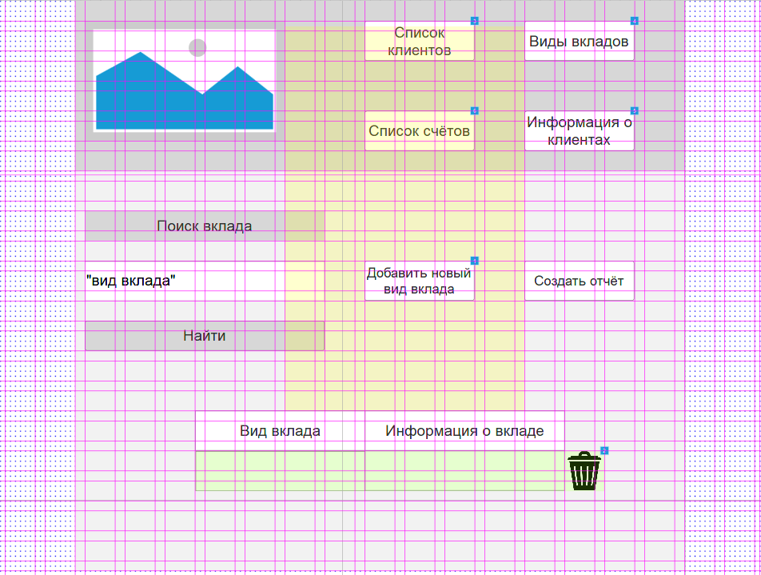

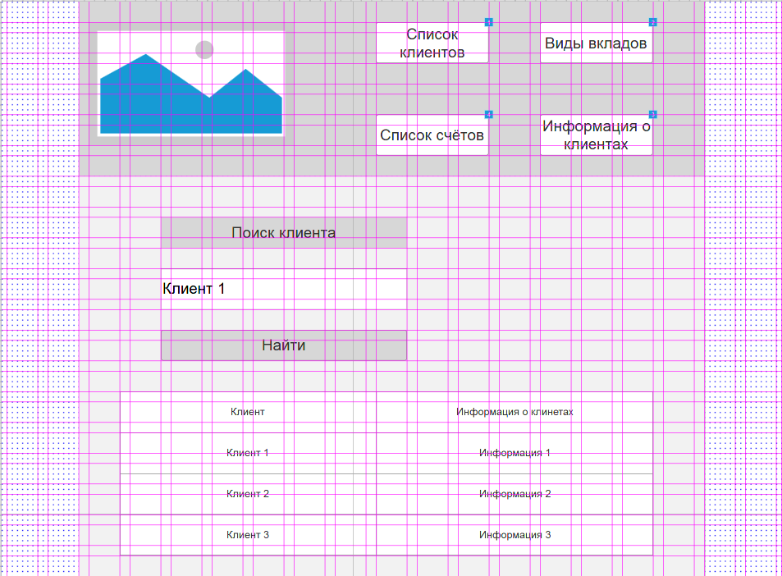

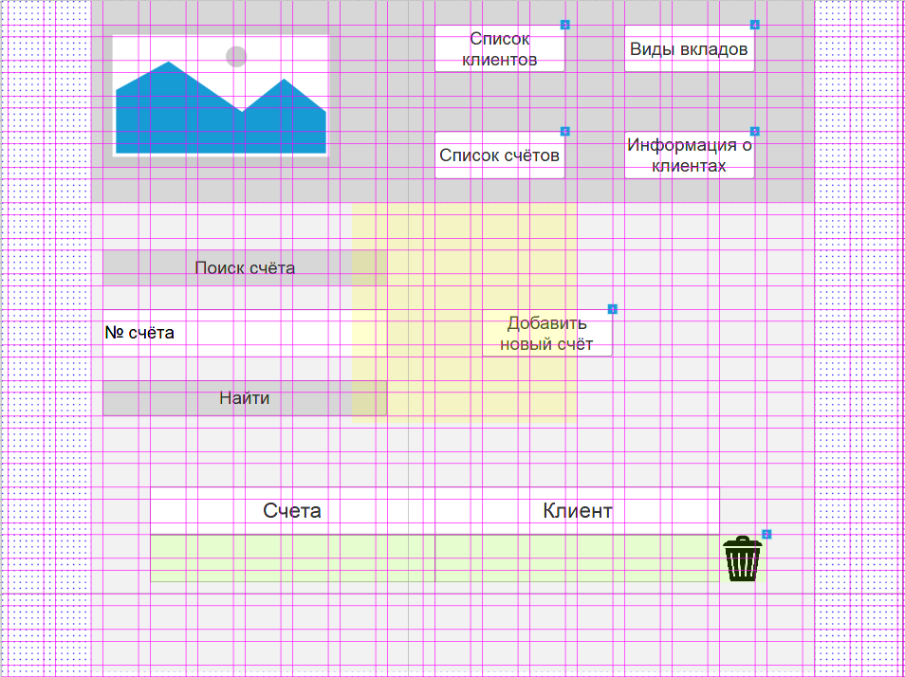 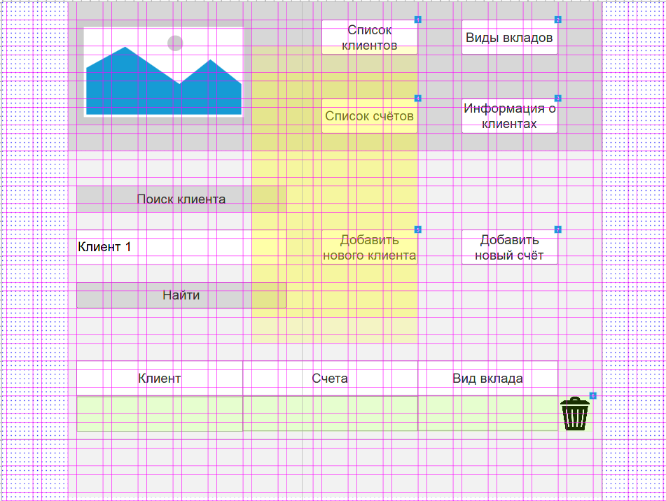 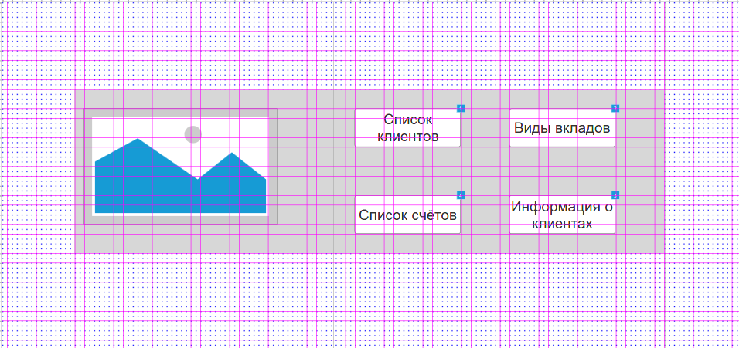

**Вывод:** я получил практические навыки, по количественной оценке, качества интерфейса. После настройки сетки в Axure я выровнял некоторые блоки для того, чтобы система смотрелась еще более целостной и структурированной.